**Senzor osvětlení s LED**

**Funkce zapojení:**

Toto zapojení rozsvěcí LED na desce v případě, že hladina okolního osvětlení klesne pod určenou mez. Tu je možné nastavit pomocí trimru. Dále poskytuje možnost čtení (nebo ovládání) výstupů z desky pomocí Arduina.

**Pracovní postup:**

Osazovat budeme podle velikosti součástek, tzn. že jako první budeme pájet nejmenší komponenty.

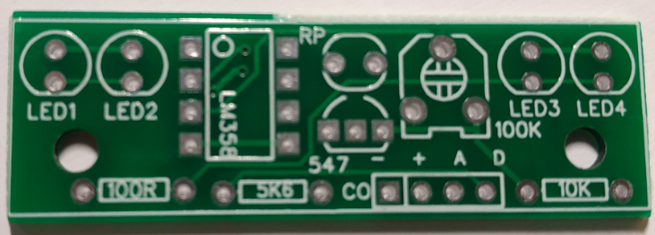

Jako první přijdou na řadu rezistory. Nemají danou polaritu (nezáleží, jaký vývod připojíme do jaké díry v desce). Pozor musíme dát na rozlišení hodnot podle barevného kódu:

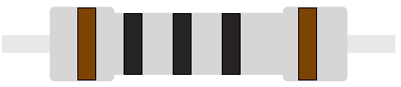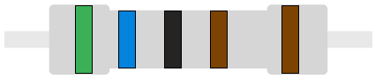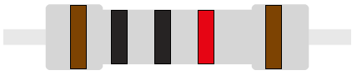

100 R 5K6 10 K

Po připojení rezistorů by měla deska vypadat takto:

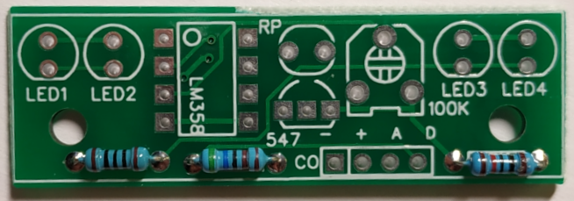

Dále připájíme tranzistor BC 547. Zde už musíme dávat pozor na polaritu – tranzistor má kolektor, bázi a emitor. Aby bylo osazení tranzistoru jednoznačné, stačí tranzistor usadit podle potisku desky – jednu stranu má plochou a druhou vyboulenou, jak je vidět na obrázku:

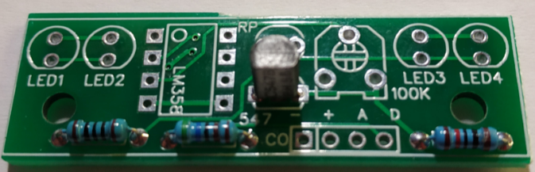

Dalším krokem je zapájení patice. Ta má z jedné strany viditelný výřez ve tvaru U. Ten je nutné dát k tomu konci nákresu integrovaného obvodu LM 358, u kterého je natisknuté kolečko označující vývod číslo 1. Orientaci ukazuje obrázek:

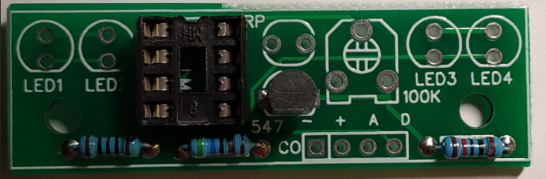

Nyní připájíme potenciometr. Ten stačí usadit do připraveného footprintu na desce a zapájet.

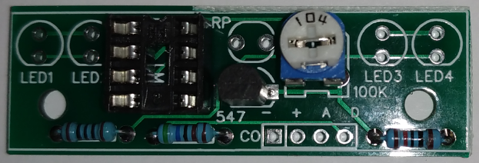

Jedním z posledních kroků je připájení LED diod. Ty mají polaritu, je potřeba je připájet vždy tak, aby delší vývod byl směřován k okraji desky. Pomoci může také tvar diody, který je z jedné strany plochý, což je vidět i na potisku desky:

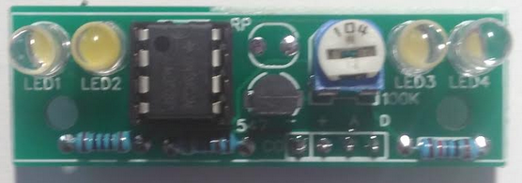

Předposledním krokem bude zapájení kolíkové lišty. Tu budeme jako jedinou část pájet z druhé strany desky. Pozor, na obrázku je zahnutá kolíková lišta, ale napájejte klasickou přímou.

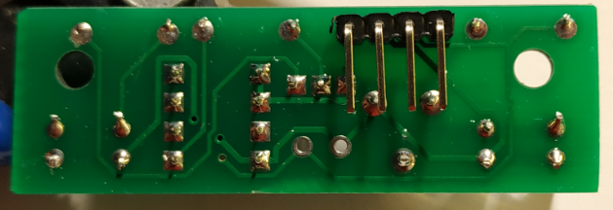

Poslední zapájenou součástkou bude fotorezistor, který nedáme co nejblíž desce, ale ponecháme ho až dva centimetry ve vzduchu na jeho vývodech:

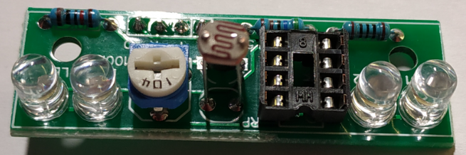

Posledním krokem je vsadit integrovaný obvod LM 358 do patice. Strana s výřezem na IO musí být na straně výřezu na patici:

